- PL18.1.2021- 0.A-Počítanie do 5. Vyfarbi ten obrázok, koľko udáva číslo vľavo.

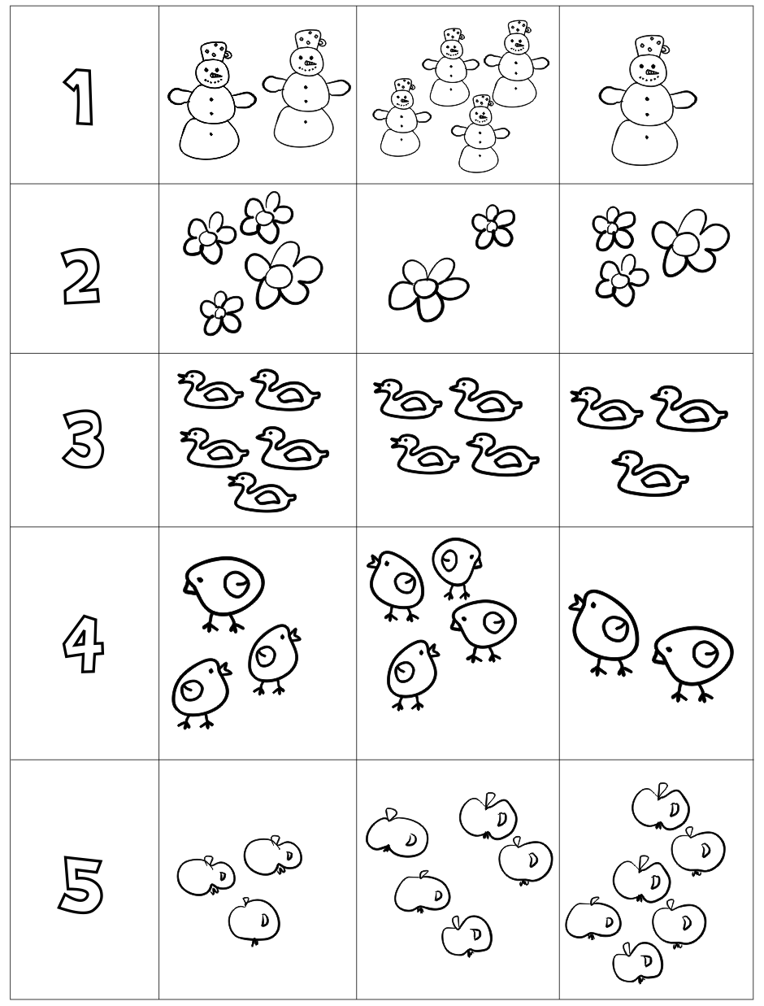

2.PL- 18.1.2021- 0.A- Zakrúžkuj číslo ktoré je väčšie:

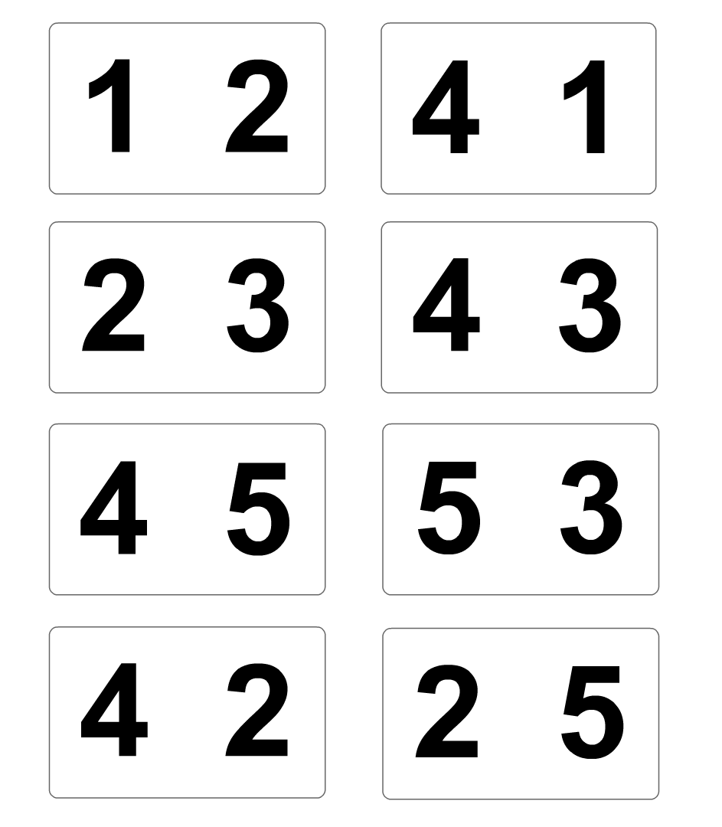

3.PL- 18.1.2021- 0.A- Koľko je tu vecí? Zapíš do rámčeka.

